<html><head><title>d:/rapdoc/ins-eng.wpp</title><base href="http://www.swtools.com/htm/"></head><body>

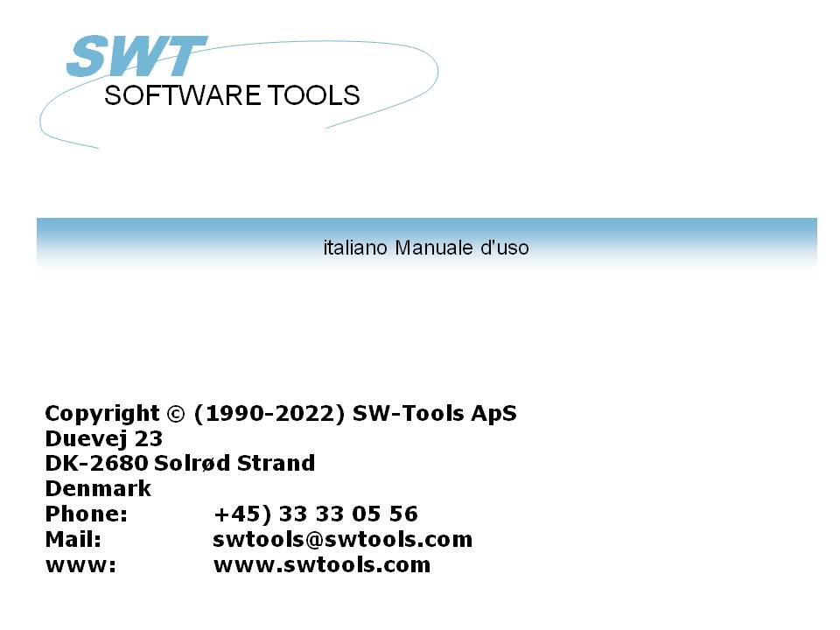

Installazione

22/11/01 / 2022-09-01 008.384

Indice
Indice 2
1. Installazione del cliente di Windows 3
1.1. Installazione del cliente di Windows 4
1.2. TRIO corrente dal CD 6
1.3. Le informazioni entranti dell'autorizzazione 7
1.4. Numero di versione 8
2. Installazione dell'assistente 9
2.1. TCP/IP di Windows - \ finestre \ servizi 10
2.2. Installazione dell'assistente di UNIX 11
2.2.1. TCP/IP DI UNIX - /etc/services 12
2.3. Avviare l'assistente di UNIX 13
2.4. Arresto dell'assistente 14
2.5. Gli scritti del init di UNIX 15
2.5.1. Assistente del TCP/IP 16
2.5.2. Assistente del posto di lavoro di lan 17
2.6. Note sulle piattaforme di fissaggi differenti 18
2.6.1. SCO UNIX 19
2.6.2. SNI RM400/600 20
2.6.3. IBM RS6000 (AIX) 21
2.7. Opzioni di programma dell'assistente 22
2.7.1. Condizione dell'assistente e descrizione aperta della lima 23
2.7.2. Modo della prova dell'assistente 24
2.7.3. L'assistente mette a punto il modo 25
2.7.4. Modo della compressa dell'assistente - ottimizzi le prestazioni 26
2.8. Installazione dell'assistente di Windows 16/32-bit 27
3. Definizioni di lima della COMETA di caricamento X-BASIC 28
3.1. Installazione e messa a punto del driver del filesystem di X-BASIC 29
3.2. Carico delle definizioni di lima della COMETA 30
3.2.1. Generi ed apra un nuovo sottosistema 31
3.2.2. Importi la definizione di lima 32
Figura lista 33
Index 34

1. Installazione del cliente di Windows

1.1. Installazione del cliente di Windows
Il TRIO ora è distribuito sul CD-Rom e la funzione del autorun è stata aggiunta in modo da lo schermo dell'installazione sarà indicato automaticamente quando il CD è montato su un sistema di Windows 95.

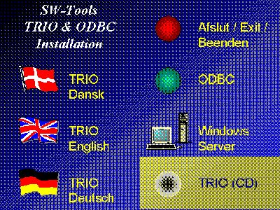

1. La selezione di CDMENU
Potete produrre i dischetti dal CD, se questo è disc fatto 1 dell'inserto nell'azionatore del disco e prescelto

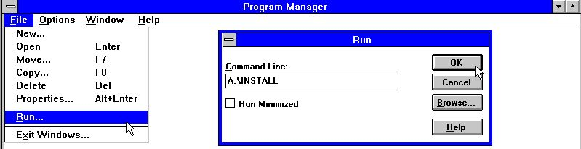

2. Installazione corrente dal program manager
dal file del program manager. Ora introduca il comando “A:\INSTALL.EXE„.
Il programma dell'installazione suggerirà il seguente indice per installazione:

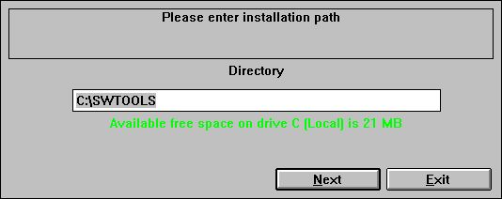

3. Azionamento e percorso dell'installazione
Questo indice può essere cambiato. Per esempio, per installare il sistema su azionamento D, entri: D: /SWTOOLS
Scatti il tasto “seguente„ per iniziare l'installazione.

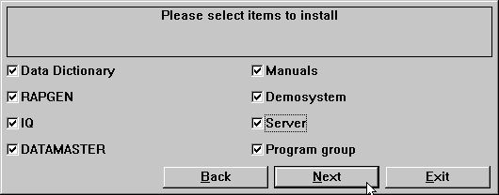

4. La selezione dell'installazione
Quando l'installazione è rifinita un program manager SWTOOLS chiamato gruppo è generato. Tutti gli applicazioni e manuali in linea sono inseriti come icone in questo gruppo.

1.2. TRIO corrente dal CD
Se selezionate l'installazione di TRIO-CD un sistema del demo sarà generato sul harddisk usando un minimo di diskspace. Tutti i manuali di aiuto e di programmi saranno presi dal CD.

1.3. Le informazioni entranti dell'autorizzazione

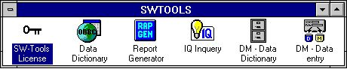

5. Programma dell'autorizzazione
Prima che il sistema possa essere usato un codice dell'autorizzazione è richiesto. Riferisca prego “agli Interruttore-Attrezzi che autorizzano„ il manuale.

1.4. Numero di versione
Il numero di versione del TRIO è trovato nel menu di HELP-ABOUT o su tutta la stampa di documentazione da TRIO.

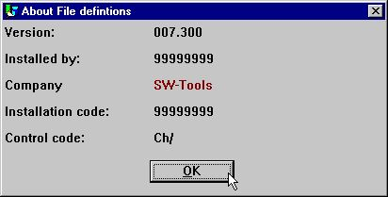

6. Numero di versione del TRIO
Come indicato la versione dei 32 bit dichiara 007.3xx mentre 300 sono aggiunti al numero di versione secondario.

2. Installazione dell'assistente

Il Dato-Dizionario fornisce, oltre a ODBC, un cliente/interfaccia dell'assistente. Questa interfaccia usa il TCP/IP come accesso di rete alle macchine di UNIX. (Zoccolo di Microsoft Windows o posto di lavoro 5.0 di lan)
Il lato del cliente è le domande di Windows ed il lato di UNIX è un'applicazione dell'assistente con gli stessi driver già del descritto di, tranne ODBC. Questo i mezzi, le lime ecc. di C-ISAM e di X-BASIC possono essere raggiunti dalle applicazioni di Windows.
Ci sono due cose state necessarie per usare questa soluzione:
1. Il cliente di Windows deve avere accesso al TCP/IP
2. L'assistente di UNIX deve essere installato ed avviato

2.1. TCP/IP di Windows - \ finestre \ servizi
Prima che il cliente possa ottenere l'accesso all'assistente deve avere un servizio conosciuto definito in
\ finestre \ servizi
lima (\ finestre \ dovrebbe essere il percorso reale dove il TCP cerca la lima di servizi). Usi un redattore, per esempio “pubblichi„, per pubblicare la lima e per aggiungere la seguente linea:
mosock 2000/tcp swtoolsclient
Ci deve essere almeno un carattere in bianco fra le tre voci. Se un altro numero è usato sull'assistente di 2000 che lo stesso numero deve essere usato qui.

2.2. Installazione dell'assistente di UNIX
L'installazione ora ha accesso del ftp del buildin per il trasferimento facile del programma dell'assistente sul sistema di UNIX.

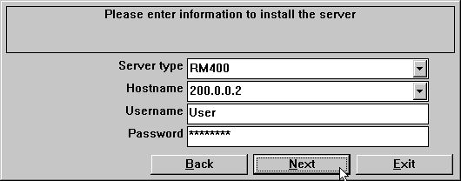

7. La specifica del ftp tramite l'installazione dell'assistente
Se l'assistente è trasportato sul dischetto preferibilmente dovreste inizio attività sulla macchina di UNIX ed effettuare i seguenti ordini:
mkdir /swtools del #
Cd /swtools del #
cpio del # - icvB - I/dev/floppy
swtusock del chmod 0777 del #
/dev/floppy deve essere cambiato al nome di dispositivo dell'azionamento floscio.
Il disc è stato fatto usando: # ls. | cpio - ocvB - O/dev/rfd0135ds18

2.2.1. TCP/IP DI UNIX - /etc/services
Prima che l'assistente possa essere avviato deve avere un servizio conosciuto definito in
/etc/services
lima. Usi un redattore, per esempio “vi„, per pubblicare la lima e per aggiungere la seguente linea:
swtoolsserver del mosock 2000/tcp
Ci deve essere almeno un carattere in bianco fra le informazioni tre. Se l'orificio 2000 già è definito dovreste selezionare un altro numero libero appena vi ricordate di che lo stesso numero dovrebbe essere usato dal lato del cliente.

2.3. Avviare l'assistente di UNIX
L'assistente può essere avviato appena vicino:
# ./swtusock &amp;

2.4. Arresto dell'assistente
L'assistente può essere ucciso o bloccato con il seguente ordine:
swtusock del # - q

2.5. Gli scritti del init di UNIX
L'avvio/arresto dell'assistente può essere disposto dal coordinatore di sistema in scritti del init come quanto segue:

2.5.1. Assistente del TCP/IP
Nella lima di /etc/tcp che usando qualcosa gradisca:
….
PATH=….: /swtools
PROCS= "…. swtusock "
….
swtusock&amp;
"" di eco
; ;
arresto)
….

2.5.2. Assistente del posto di lavoro di lan
Una rete di lan è installata giusta come una rete per mezzo dello zoccolo di Windows. In /etc/init le lime che usando qualcosa gradiscono:

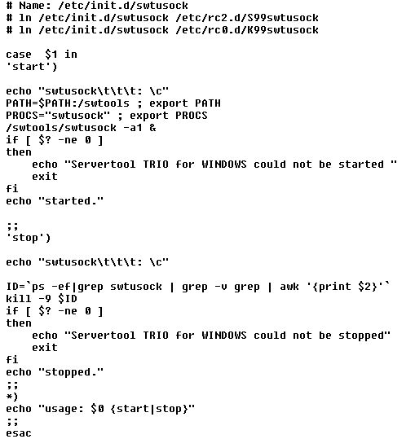

8. Scritto di Init per un assistente di lan

2.6. Note sulle piattaforme di fissaggi differenti

2.6.1. SCO UNIX
Il dispositivo floscio solitamente è chiamato /dev/rfd0135ds18

2.6.2. SNI RM400/600
Il dispositivo floscio solitamente è chiamato /dev/at/flp/rf0t

2.6.3. IBM RS6000 (AIX)
Il dispositivo floscio solitamente è chiamato /dev/rfd0

2.7. Opzioni di programma dell'assistente

2.7.1. Condizione dell'assistente e descrizione aperta della lima
Quando il programma dell'assistente sta funzionando potete usare il seguente parametro per ottenere la condizione dei clienti collegati:
swtusock del # - s
Per ottenere una descrizione delle lime aperte:
swtusock del # - f

2.7.2. Modo della prova dell'assistente
L'applicazione dell'assistente può essere iniziata con il parametro - le v per ottenere la stampa verbose di trasmettono/ricevono i pacchetti:
swtusock del # - v
Questo modo fornisce una linea sul dispositivo di uscita standard ogni volta un cliente è collegato o trasmette un pacchetto.

2.7.3. L'assistente mette a punto il modo
L'applicazione dell'assistente può essere iniziata con il parametro - la d per ottenere mette a punto il modo delle lime aperte:
swtusock del # - d
Questo modo fornisce una vista dello schermo pieno delle lime aperte. La funzione deve essere terminata uccidendo il processo. Usi [DEL] o [Ctrl+C] ucciderlo.

2.7.4. Modo della compressa dell'assistente - ottimizzi le prestazioni
L'applicazione dell'assistente può essere iniziata con il parametro - la c per ottenere la compressa il modo "trasmettere":
swtusock del # - c &amp;
Questo modo permette che l'assistente comprima i dati prima della trasmissione al cliente. Il modo può ottimizzare il tempo usato sulla rete da 40 per cento o più.

2.8. Installazione dell'assistente di Windows 16/32-bit
Per installare il dischetto dell'assistente esegua l'ordine “A:\SETUP.EXE„ dal program manager.

3. Definizioni di lima della COMETA di caricamento X-BASIC

3.1. Installazione e messa a punto del driver del filesystem di X-BASIC

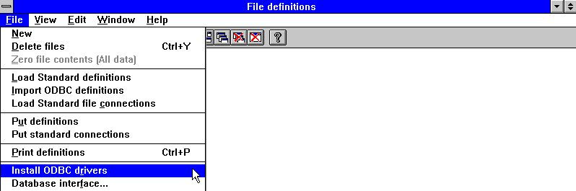

9. Installazione del driver di X-BASIC
Prima che il filesystem di X-BASIC possa essere usato, deve essere installato come driver negli Interruttore-Attrezzi “Dato-Dizionario„. Il driver che potete installare è chiamato “X-Di base„ o per accesso lettura /scrittura “Ctras Quattro/Sinix„. Riferisca prego “al capitolo manuale 2„ del Dato-Dizionario„ degli Interruttore-Attrezzi “, “al capitolo 3„ e “al capitolo 12„.
Se state lavorando con un sistema di Quattro anziché un sistema di UNIX X-BASIC, dovete installare “il driver di Ctras Quattro/Sinix„. Riferisca prego “al capitolo manuale 2„ del Dato-Dizionario„ degli Interruttore-Attrezzi “, “al capitolo 3„ e “al capitolo 12.5„.

3.2. Carico delle definizioni di lima della COMETA
Nel usando versioni 3.1 della COMETA (o più alto) o se avete la VISTA della COMETA ha installato il sistema della COMETA contiene le definizioni di tutte le lime, quali i clienti, gli articoli ecc. per caricare questi soddisfa segue la sezione seguente per gradi.

3.2.1. Generi ed apra un nuovo sottosistema

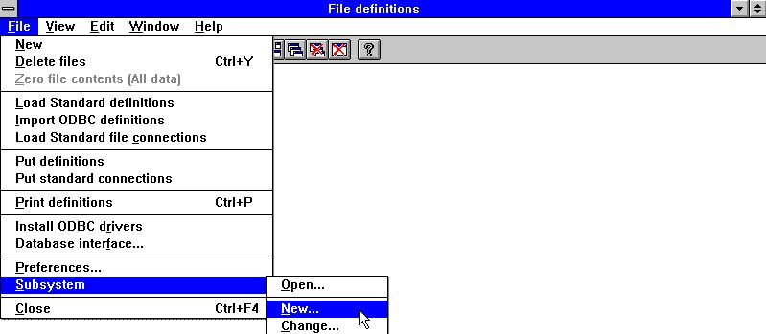

10. Menu del Dato-Dizionario per la creazione di sottosistema
In modo che non scriviate sopra il sistema del demo degli Interruttore-Attrezzi, generi un nuovo sottosistema. Il sottosistema deve avere relativo proprio indice locale per le lima-definizioni ed i rapporti. Per esempio:

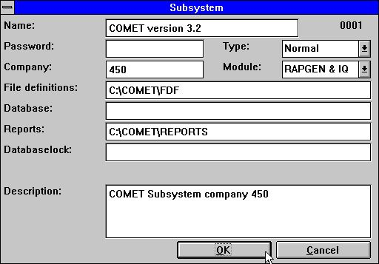

11. Generi un sottosistema per la COMETA
Per le più informazioni riferisca prego “al capitolo manuale 11„ del Dato-Dizionario„ degli Interruttore-Attrezzi “.

3.2.2. Importi la definizione di lima

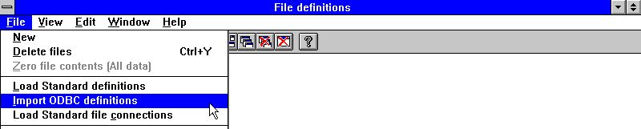

12. Menu del Dato-Dizionario per l'importazione di definizione di lima
Potete ora importare tutte le definizioni di lima. Riferisca prego “al capitolo manuale 12.3„ del Dato-Dizionario„ degli Interruttore-Attrezzi “.

Figura lista
1. La selezione di CDMENU 4
2. Installazione corrente dal program manager 4
3. Azionamento e percorso dell'installazione 5
4. La selezione dell'installazione 5
5. Programma dell'autorizzazione 7
6. Numero di versione del TRIO 8
7. La specifica del ftp tramite l'installazione dell'assistente 11
8. Scritto di Init per un assistente di lan 17
9. Installazione del driver di X-BASIC 29
10. Menu del Dato-Dizionario per la creazione di sottosistema 31
11. Generi un sottosistema per la COMETA 31
12. Menu del Dato-Dizionario per l'importazione di definizione di lima 32

Index

4
- 1;10;11;12;14;23;24;25;26;29;31
0
0 9
007 8
0777 11
1
1 3;4;6;7;8;9;10;12;16;19;23;29;30;31;33
11 31
12 29;32;33
16 27
2
2 2;4;6;9;10;11;12;13;14;15;16;17;18;19;20;21;22;23;24;25;26;27;29;30;31;32;33
2000 10;12
3
3 5;7;13;21;25;28;29;30;31;32;33
300 8
32 8;27;33
32-bit 27
3xx 8
4
4 5;8;14;26;33
40 26
5
5 7;9;15;16;17;29;33
6
6 8;18;19;20;21;33
600 20
7
7 11;22;23;24;25;26;33
8
8 17;27;33
9
95 4
A
A 4;27;29
AIX 21
Arresto 14
Assistente 16;17
Avviare 13
Azionamento 5;33
C
C 9;25
Carico 30
Cd 11
CD 4;6
CD-Rom 4
Ci 9;10;12
C-ISAM 9
Come 8
COMETA 28;30;31;33
Condizione 23
Ctras 29
Ctrl 25
D
D 5
Dato-Dizionario 9;29;31;32;33
Definizioni 28
DEL 25
Di 29
DI 12
E
è 4;5;7;8;9;10;11;12;17;19;20;21;24;29
EXE 4;27
G
Generi 31;33
Gli 15
H
HELP-ABOUT 8
I
I 11
IBM 21
Il 4;8;9;11;19;20;21;26;29;31
Importi 32
In 17;31
Indice 2
Init 17;33
Installazione 1;3;4;9;11;27;29;33
Interruttore-Attrezzi 7;29;31;32
IP 9;10;12;16
L
L 9;11;13;14;15;24;25;26
La 4;5;11;25;33
Le 7
M
Menu 31;32;33
Microsoft 9
Modo 24;26
N
Nel 30
Nella 16
Note 18
Numero 8;33
O
O 11
ODBC 9
Opzioni 22
Ora 4
P
PATH 16
Per 5;23;27;31
Potete 4;32
Prima 7;10;12;29
PROCS 16
Programma 7;33
Q
Quando 5;23
Quattro 29
Questa 9
Questo 5;9;24;25;26
R
Riferisca 7;29;32
RM400 20
RS6000 21
S
Scatti 5
SCO 19
Se 6;10;11;12;29
Sinix 29
SNI 20
SWTOOLS 5
T
TCP 9;10;12;16
TRIO 4;6;8;33
TRIO-CD 6
Tutti 5;6
U
Una 17
UNIX 9;11;12;13;15;19;29
Usi 10;12;25
V
VISTA 30
W
Windows 3;4;9;10;17;27
X
X-BASIC 9;28;29;33
Z
Zoccolo 9

